1. Posjetite sljedeću web stranicu:
https://www.microsoft.com/hr-hr/software-download/windows10
2. Odaberite ažuriraj odmah i kada iskoči prozor „Što želite učiniti s Windows10UpgradeXXXX.exe“ odaberite Spremi

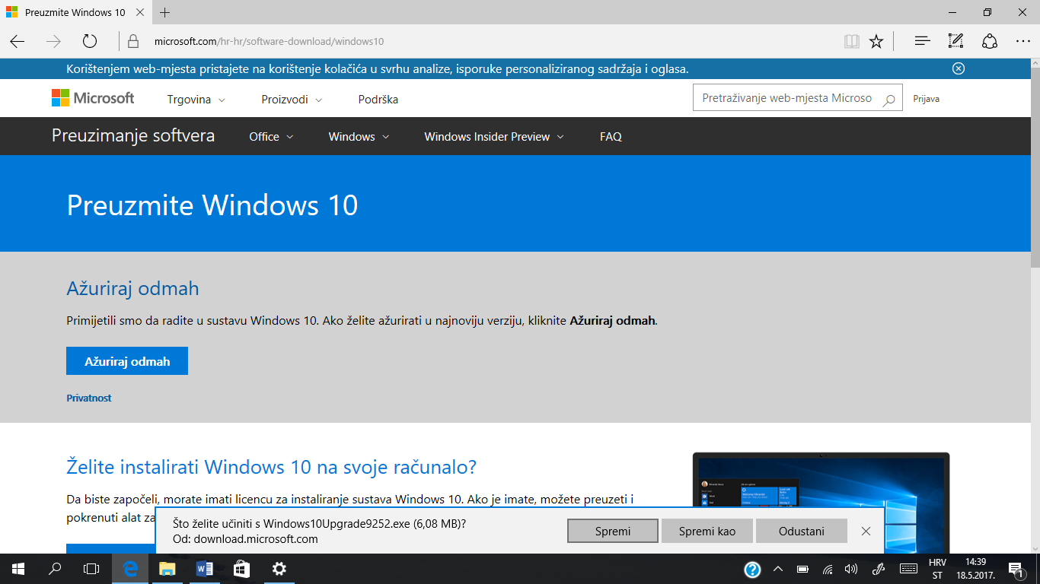
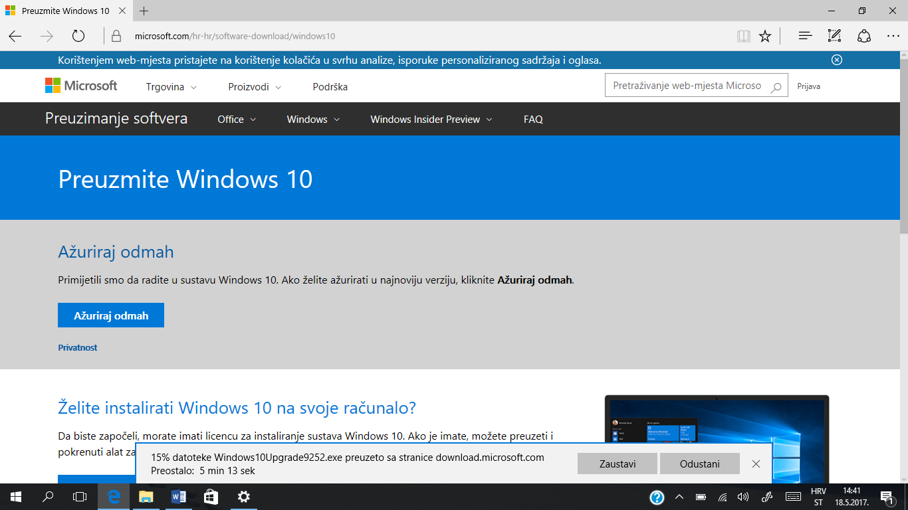

3. Kada se datoteka preuzme odaberite Pokreni
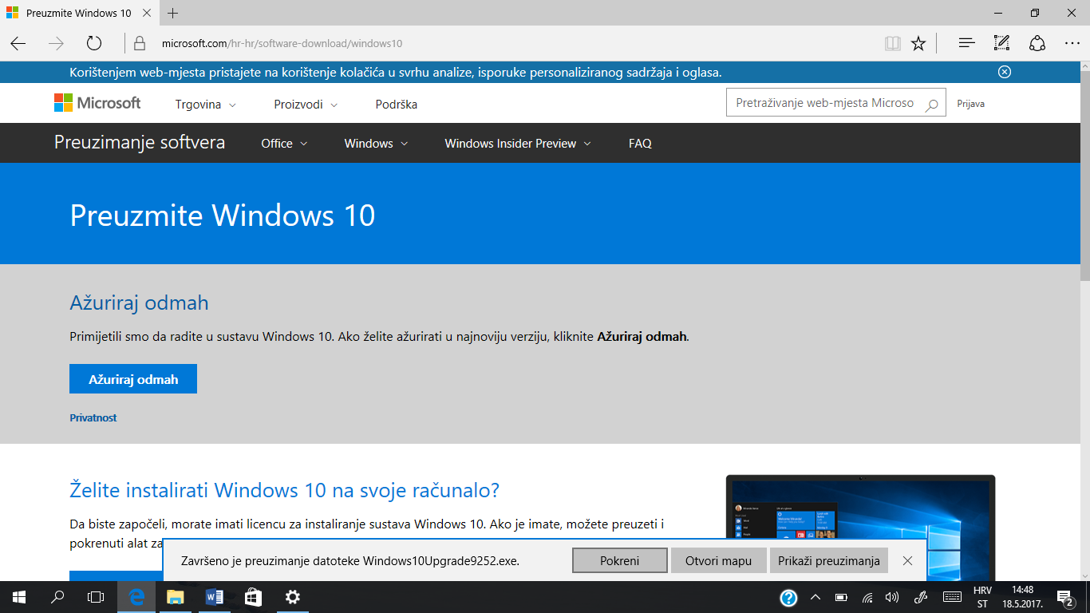

4. U novom prozoru koji se otvorio odaberite Ažuriraj odmah

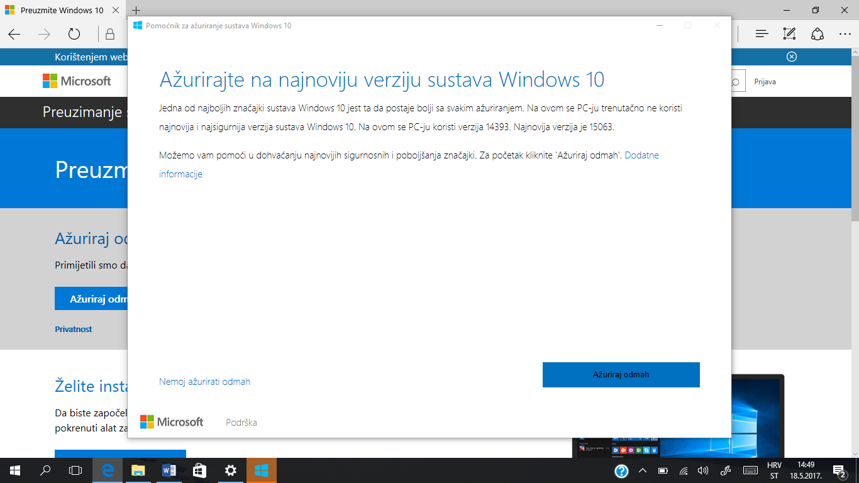
5. Pričekajte da se preuzme ažuriranje

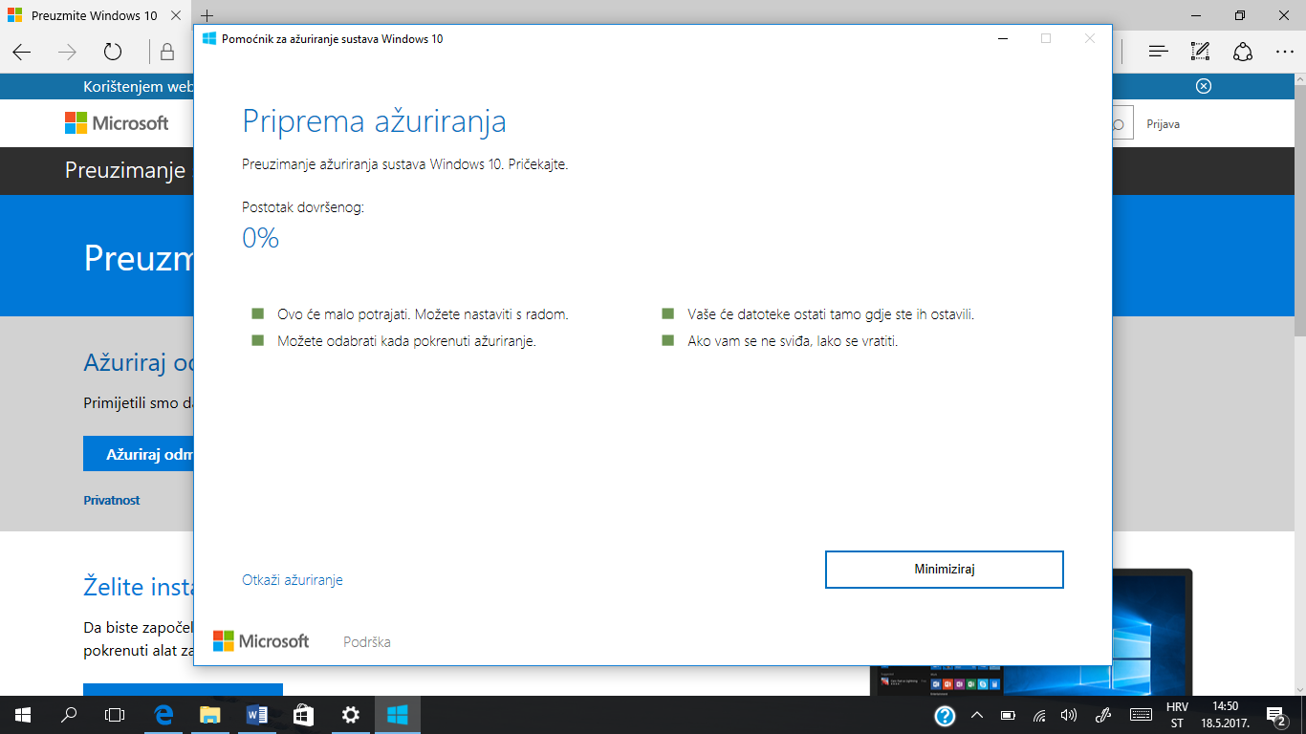
6. Kada se ažuriranje preuzme odaberite Odmah pokreni. U slučaju da ste radili na nekim dokumentima spremite ih budući da će se računalo nekoliko puta ponovno pokrenuti.
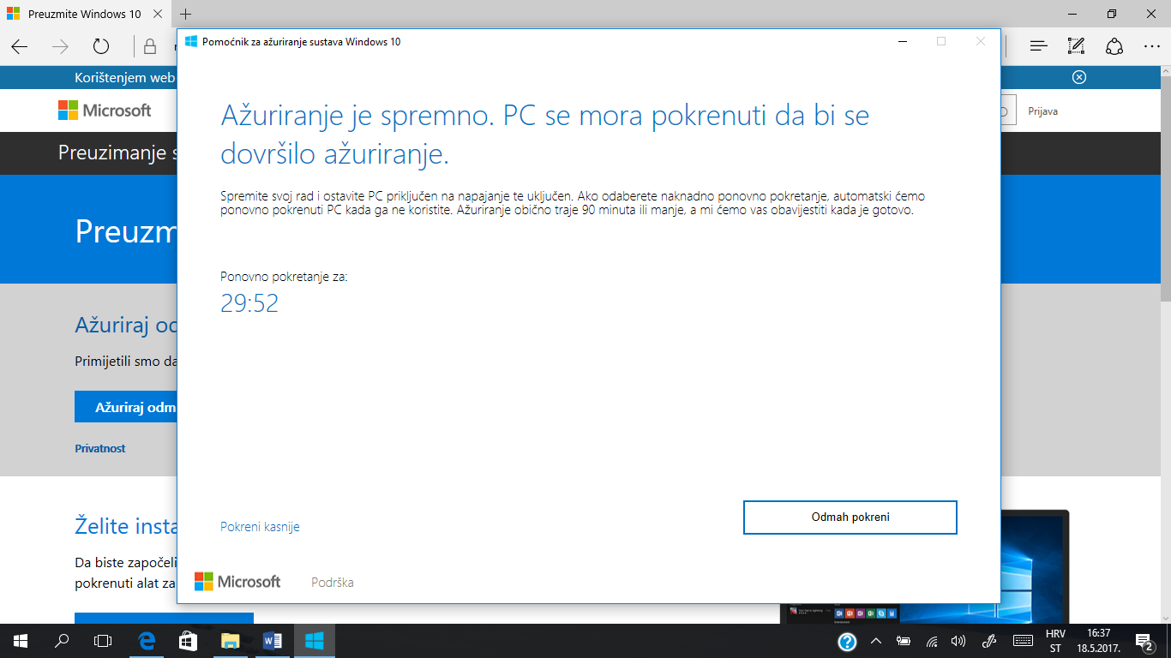
7. Nakon što se računalo ponovno pokrene i prikaže se sljedeći zaslon odaberite Dalje
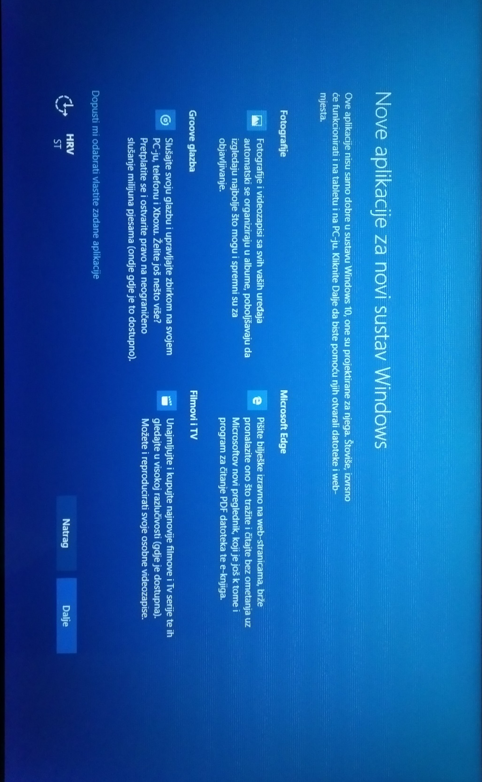

8. Na sljedećem zaslonu odaberite Prihvati
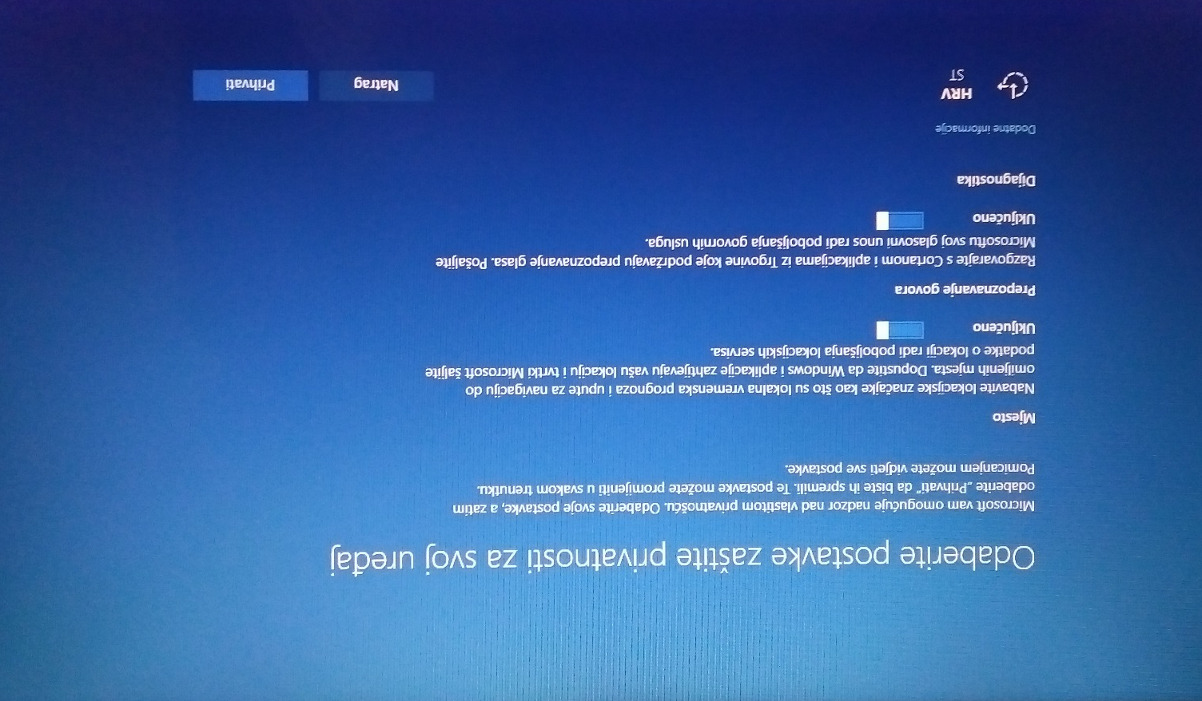

9. Na sljedećem zaslonu odaberite Dalje

